第2课时 分式的乘方
一、教学目标：
1、理解分式乘方的运算法则
2、熟练地进行分式乘方的运算
3．渗透类比转化的数学思想方法．
二、重点、难点
1．重点：熟练地进行分式乘方的运算.
2．难点：熟练地进行分式乘、除、乘方的混合运算.
三、教学过程
1、课堂引入
计算下列各题：
（1）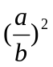=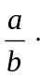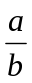=（ ） (2) 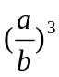==（ ）
（3）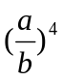=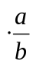=（ ）
[提问]由以上计算的结果你能推出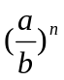（n为正整数）的结果吗？
2、例题讲解
例5.计算(1) 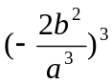 (2)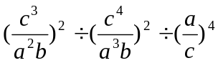
[分析]第（1）题是分式的乘方运算，它与整式的乘方一样应先判断乘方的结果的符号，再分别把分子、分母乘方.第（2）题是分式的乘除与乘方的混合运算，应对学生强调运算顺序：先做乘方，再做乘除.
3、随堂练习
1．判断下列各式是否成立，并改正.
（1）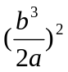=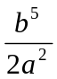 （2）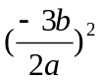=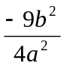
（3）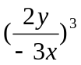=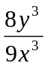 （4）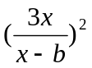=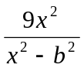
2．计算
(1) 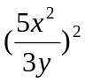 （2）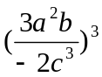 （2）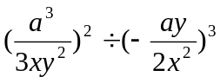
（3）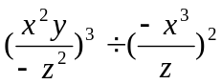 （4)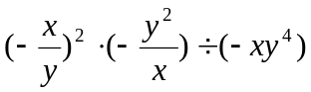
(5)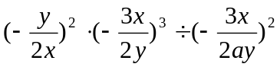
4、小结
谈谈你的收获
5、布置作业
6、板书设计
第2课时 分式的乘方
1、分式乘方的运算法则 例：
2、分式乘方的运算 练习：

四、教学反思：

新课标第一网系列资料 www.xkb1.com 新课标第一网不用注册，免费下载！

